苍溪县：召开2019年农机购置补贴政策培训暨
警示教育会
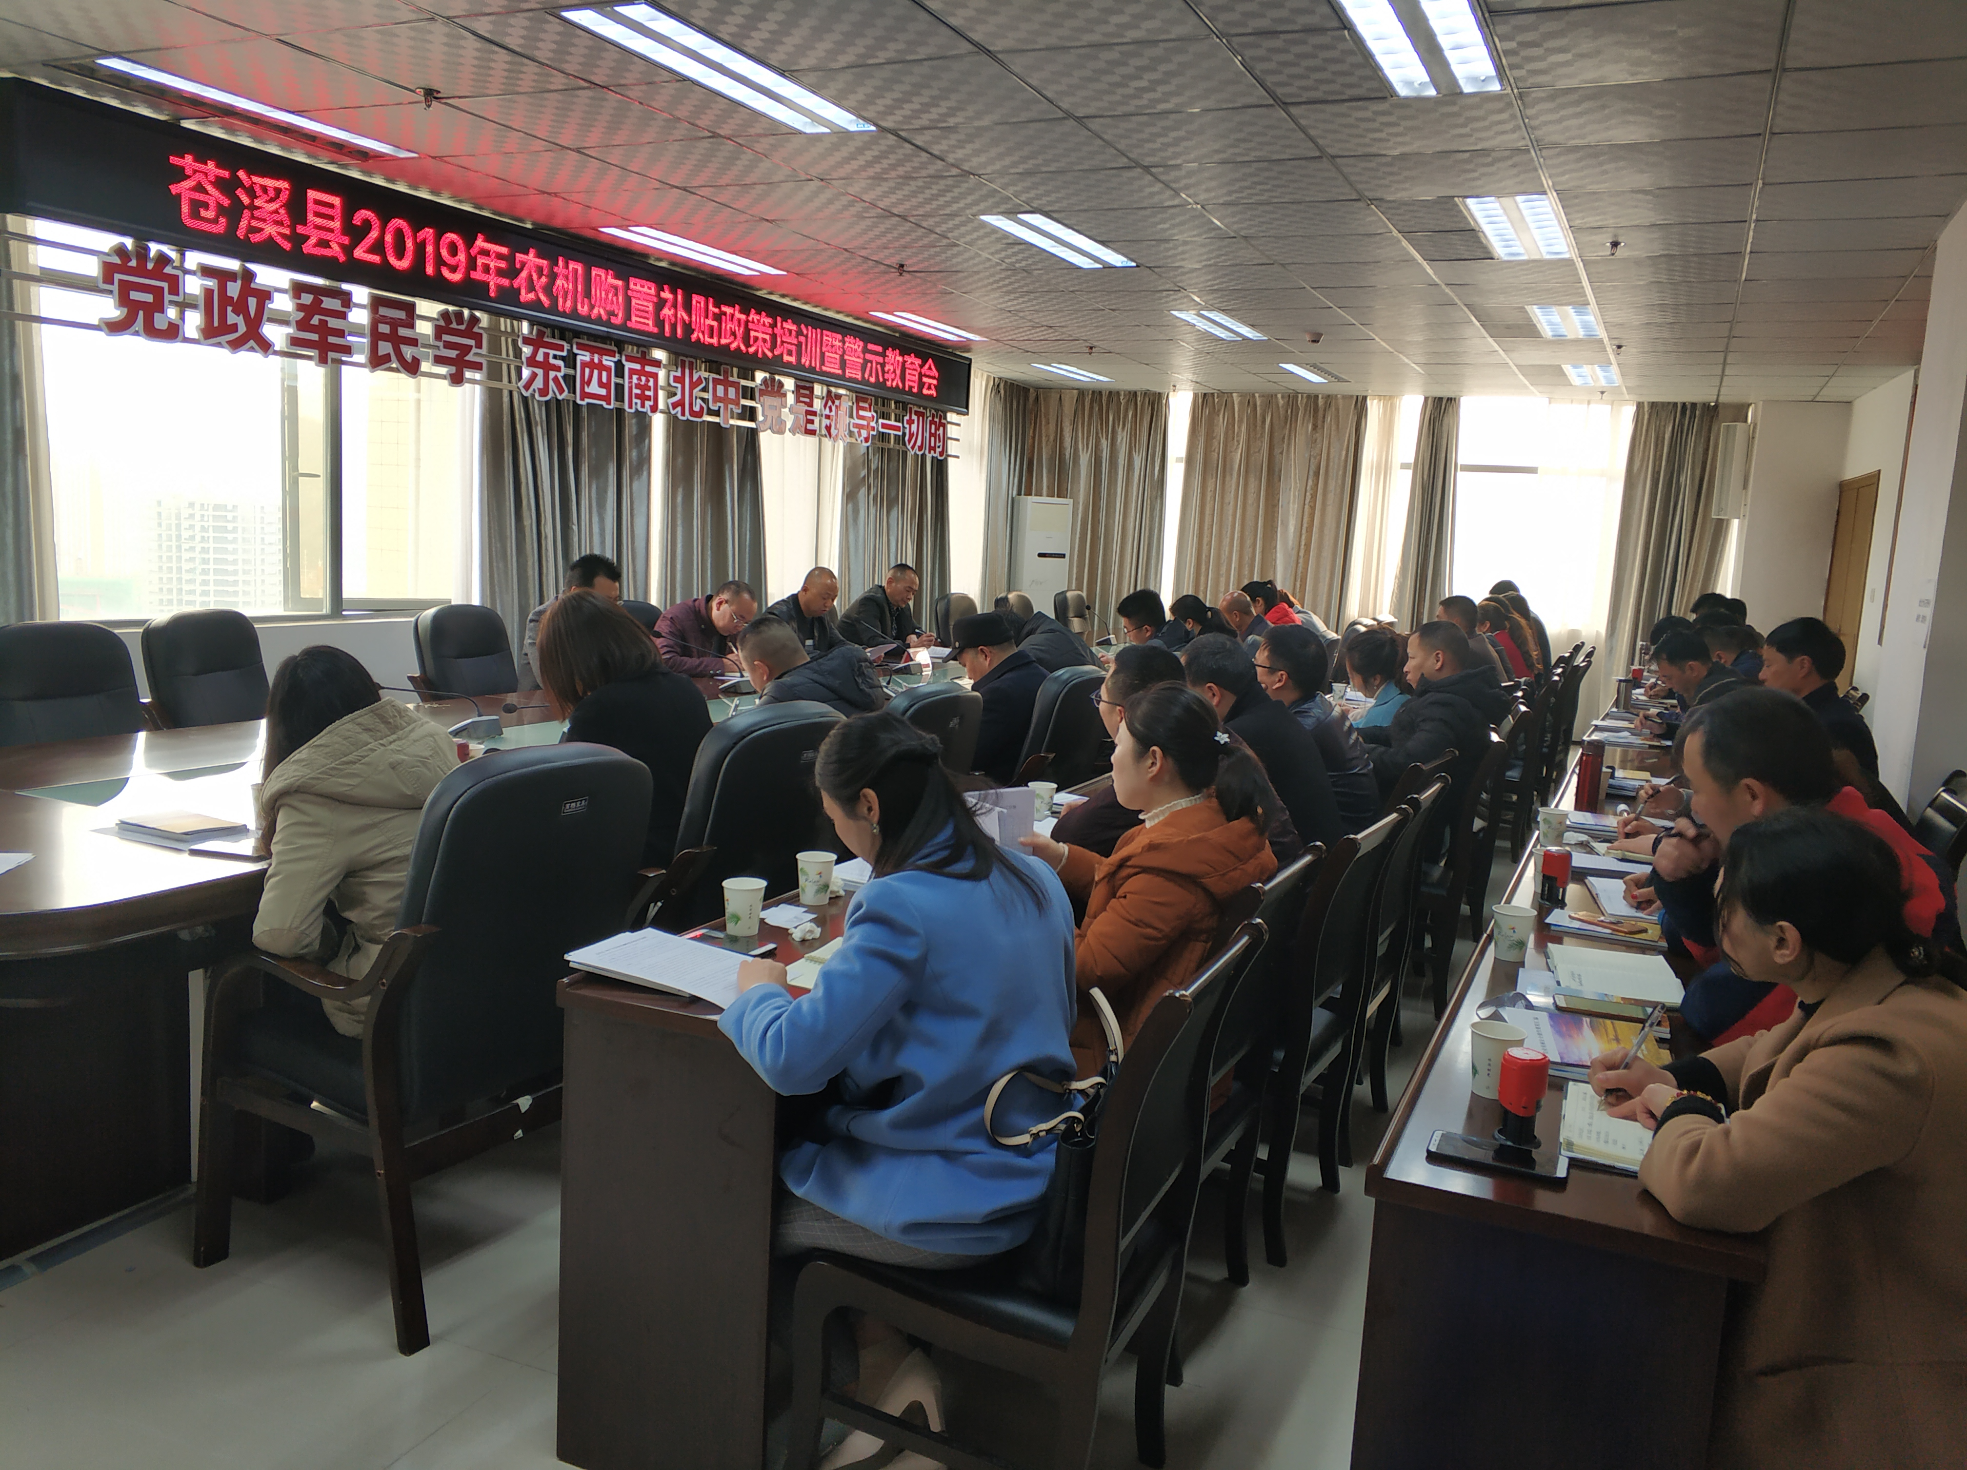
3月15日，苍溪县农业农村局组织召开2019年农机购置补贴政策培训暨警示教育工作会。全县39个乡镇农机专干、县农业农村局分管领导及局属相关股室负责人参加了会议。
会上，相关股室负责人详细解读了2019年农机购置补贴政策，重点讲解补贴机具的类型、申请补贴的流程以及要求。通报了近两年来一些地区发生的违规骗取农机购置补贴资金的案件，要求各乡镇农机专干要认真履行职责，把好源头关，将国家的惠农政策落实到实处。

